7 |  |  | Principio del formulario
  ¿Cuál es una de las desventajas de NAT?
  Corrija  respuesta | su  respuesta
   | No hay direccionamiento de extremo a extremo.
   | El router no necesita alterar el checksum de los paquetes IPv4.
   | Los hosts internos deben usar una única dirección IPv4 pública para la comunicación externa.
   | Los costos de redireccionamiento de hosts pueden ser considerables para una red con direcciones públicas.
  Muchos protocolos y aplicaciones de Internet dependen de la asignación de direcciones del origen al destino. Debido a que se modifican partes del encabezado de los paquetes IP, el router necesita alterar el checksum de los paquetes IPv4. Mediante una sola dirección IP pública se pueden conservar esquemas de asignación de direcciones IP legalmente registrados. Si un esquema de asignación de direcciones debe modificarse, es más económico utilizar direcciones IP privadas.
Este punto hace referencia al contenido de las siguientes áreas:
Routing and Switching Essentials
- 11.1.3 Beneficios de NAT

10 |  | Principio del formulario
  ¿Cuál de estas afirmaciones describe de forma precisa la NAT dinámica?
  Corrija  respuesta | su  respuesta
   | Siempre asigna una dirección IP privada a una dirección IP pública.
   | Proporciona la asignación automática de direcciones IP locales internas a direcciones IP globales internas.
   | Proporciona la asignación de nombres de host internos a direcciones IP.
   | Proporciona direccionamiento IP de forma dinámica a los hosts internos.
  La NAT dinámica permite la asignación dinámica de direcciones locales internas a direcciones IP globales internas. La NAT es simplemente una asignación uno a uno de una dirección a otra dirección sin tener en cuenta si la dirección es pública o privada. El DHCP es la asignación automática de direcciones IP a los hosts. El DNS es la asignación de nombres de host a direcciones IP.

Este punto hace referencia al contenido de las siguientes áreas:
Routing and Switching Essentials
- 11.2.2 Configuración de NAT dinámica

 | 16 |  | Principio del formulario
  ¿Cuáles de los siguientes son dos pasos necesarios para configurar PAT? (Elija dos).
  Corrija  respuesta | su  respuesta
   | Definir el conjunto de direcciones globales que se debe usar para la traducción de sobrecarga.
   | Definir una lista de acceso estándar que deniegue las direcciones que se deben traducir.
   | Definir el rango de puertos que se debe usar.
   | Identificar la interfaz interna.
   | Definir una lista de acceso estándar que permita el uso de las direcciones globales externas.
  Los pasos que se deben seguir para configurar PAT son definir el conjunto de direcciones globales que se debe usar para la traducción de sobrecarga, configurar la traducción de origen con las palabras clave interface y overload , e identificar las interfaces que participan en PAT.

Este punto hace referencia al contenido de las siguientes áreas:
Routing and Switching Essentials
- 11.2.3 Configuración de la traducción de la dirección del puerto (PAT)

 | 17 |  | Principio del formulario
  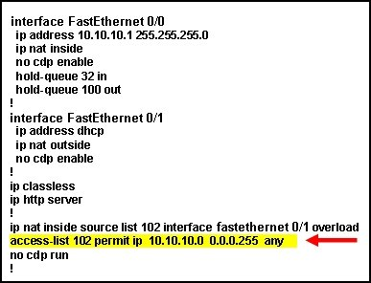Consulte la ilustración. ¿Cuál es el propósito del comando marcado con una flecha que aparece en el resultado parcial de configuración de un router de banda ancha Cisco?
  Corrija  respuesta | su  respuesta
   | definir las direcciones que pueden traducirse
   | definir las direcciones a las que se les permite entrar al router
   | definir las direcciones que se asignan a un conjunto NAT
   | definir las direcciones a las que se les permite salir del router

Este punto hace referencia al contenido de las siguientes áreas:
Routing and Switching Essentials
- 11.2.3 Configuración de la traducción de la dirección del puerto (PAT)

 | 18 |  | Principio del formulario
  ¿Cuál es el propósito del reenvío de puertos?
  Corrija  respuesta | su  respuesta
   | El reenvío de puertos permite que un usuario externo llegue a un servicio en una dirección IPv4 privada que se encuentra dentro de una LAN.
   | El reenvío de puertos permite que los usuarios lleguen a los servidores en Internet que no usan números de puerto estándar.
   | El reenvío de puertos permite que un usuario interno llegue a un servicio en una dirección IPv4 pública que se encuentra fuera de una LAN.
   | El reenvío de puertos permite la traducción de direcciones IP locales internas a direcciones locales externas.
  El reenvío de puertos permite que un usuario o un programa externo lleguen a los servicios dentro de una red privada. No es una técnica que permita utilizar los servicios con números de puerto no estándares. La NAT o la PAT convierten las direcciones IP a direcciones locales externas.

Este punto hace referencia al contenido de las siguientes áreas:
Routing and Switching Essentials
- 11.2.4 Reenvío de puertos

 | 21 |  | Principio del formulario
  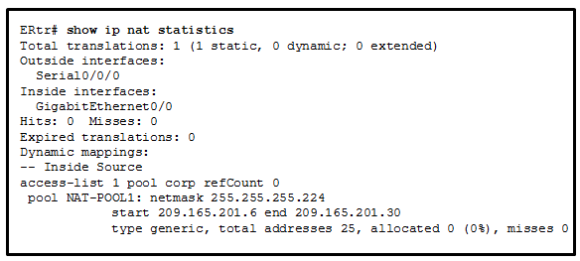Consulte la exhibición. La configuración de NAT que se aplicó al router es la siguiente:
  ERtr(config)# access-list 1 permit 10.0.0.0 0.255.255.255
  ERtr(config)# ip nat pool corp 209.165.201.6 209.165.201.30 netmask 255.255.255.224
  ERtr(config)# ip nat inside source list 1 pool corp overload
  ERtr(config)# ip nat inside source static 10.10.10.55 209.165.201.4
  ERtr(config)# interface gigabitethernet 0/0
  ERtr(config-if)# ip nat inside
  ERtr(config-if)# interface serial 0/0/0
  ERtr(config-if)# ip nat outside
  Sobre la base de la configuración y el resultado que se muestra, ¿qué se puede determinar acerca del estado de NAT en la organización?
  Corrija  respuesta | su  respuesta
   | NAT está funcionando.
   | NAT estática funciona, pero NAT dinámica no.
   | NAT dinámica funciona, pero NAT estática no.
   | La información proporcionada no es suficiente para determinar si NAT estática y dinámica funcionan.
  No se otorga suficiente información porque el router podría no estar conectado a la red todavía, las interfaces podrían no tener direcciones IP asignadas aún o el comando podría ejecutarse a mitad de la noche. El resultado coincide con la configuración dada, por lo que no se produjeron errores tipográficos cuando se ingresaron los comandos de NAT.

Este punto hace referencia al contenido de las siguientes áreas:
Routing and Switching Essentials
- 11.3.1 Resolución de problemas de NAT

 | 22 |  | Principio del formulario
  Pregunta:
  La traducción de las direcciones IP de 209.65.200.254 a 192.168.10.10 se lleva a cabo cuando llega la respuesta del servidor.

Este punto hace referencia al contenido de las siguientes áreas:
Routing and Switching Essentials
- 11.2.2 Configuración de NAT dinámica

Su respuesta:

